桃園市桃園區建德國小107學年度第2學期四年級自然與生活科技領域 期中定期評量試卷
四年( )班( )號姓名：( )

- 是非題：每格2分，共30分
- ( )螢火蟲和蝴蝶一樣會經歷卵、幼蟲、蛹、成蟲四個過程，所以螢火蟲是完全變態的昆蟲。
- ( )翻課本、擰毛巾和拉橡皮筋等現象，都是力的作用造成的。
- ( )進行推硬幣遊戲時，必須同時控制力的大小和方向，才能得到高分。
- ( )六條瓢蟲的一生分為卵、若蟲、成蟲三個時期
- ( )所有的昆蟲都是吃樹葉和吸花蜜長大的。
- ( )虎頭蜂會叮咬人類使人受傷，所以要全面消滅它。
- ( )把同樣大小彈珠和乒乓球放進水中，這兩個物體都會沉在水底。
- ( )布置昆蟲的家時，隨便拿一個空紙箱就可以了，不需要做什麼特別的布置。
- ( )沉入水中的油土，可以透過改變形狀讓它浮在水面上。
- ( )讓靜止的球滾動需要用到力，讓滾動中的球停止也需要用到力。
- ( )林書豪投籃球時，只要控制用力的方向和球丟出去的準度，與力量沒有關係。
- ( )磁鐵會沉在水裡，所以沒有受到浮力的作用。
- ( )要了解昆蟲的生活習性，除了實際觀察外，也可以查閱昆蟲圖鑑。
- ( )「向下運球」和「球往後拋」這兩種動作使球的運動方向一樣
- ( )觀察昆蟲時，可以隨時攜帶望遠鏡，方便讓我們更仔細的觀察到牠們的特徵。
- 選擇題：每格2分，共30分
- ( )用力射出紙飛機，會使紙飛機的運動狀態由靜止變成 ○滾動 ○轉動 ○飛行 ○跑動
- ( )關於力的說明，下列哪一個是錯誤的？ ○力會讓物體產生形狀或運動狀態的改變 ○力看不見也摸不到 ○力一定要接觸到物體才能產生作用 ○力作用在不同的物體上，物體的運動方式會不太一樣。
- ( )用手指彈桌上靜止的彈珠，所用的力愈大，彈珠滾動的距離會 ○愈近 ○愈遠 ○不一定 ○無法判斷。
- ( )進行油土載重比賽時，怎麼做才可以讓油土承載比較重的物品？ ○做出的油土沒破洞 ○捏成圓柱狀○底部做成凹凸不平○以上皆可
- ( )在獨角仙的生長史中，有一段時間牠會在身體外面分泌一層物質包住自己，然後在裡面慢慢變化，這是牠生長過程中的哪一個階段？○卵 ○幼蟲 ○蛹 ○成蟲。
- ( )在樹上較容易發現下列哪一種小昆蟲？○蜘蛛○青蛙○蚯蚓○鍬形蟲。
- ( )把下列哪一種物品用手往下壓入水中，放手後，會再度浮上來？ ○油土球 ○石頭 ○鉛球 ○海灘球。
- ( )下列哪一種昆蟲的成長過程沒有經過「蛹期」？ ○蜜蜂 ○竹節蟲 ○蝴蝶 ○獨角仙。
- ( )商店休息區有一張沙發，A客人坐時沙發椅下陷10公分，B客人坐時沙發椅下陷8公分，請問誰比較重？ ○ A＞B ○ A＜B ○ A＝B ○不一定
- ( ) 下列哪些昆蟲是臺灣常見的水棲昆蟲？ ○紅娘華 ○水蠆 ○水黽 ○以上皆是。
- ( )螳螂屬於不完全變態，牠的成長過程中沒有經歷下列哪一個階段？ ○卵 ○蛹 ○若蟲 ○成蟲。
- ( )關於昆蟲和其幼蟲的配對，下列哪一組是錯誤的？ ○蚊子的幼蟲是孑孓 ○獨角仙的幼蟲是雞母蟲 ○蜻蜓的幼蟲是水蠆 ○青蛙的幼蟲是蝌蚪。
- ( )用力拿起50克的鐵球和50克的棉花，何者用力較大？ ○鐵球 ○棉花 ○一樣大 ○以上皆非。
- ( )下列何者是浮力在生活中的運用？ ○水車 ○公車 ○橡皮艇 ○風車。
- ( )下列哪一種昆蟲的身體上有假眼紋，可以達到恐嚇天敵的目的？ ○夾竹桃天蛾幼蟲 ○鹿子蛾 ○枯葉蝶 ○象鼻蟲。
- 閱讀測驗：每格2分，共6分
臺灣蜂蜜有高雄、臺南、臺中、南投四大產區，因近 3 年來氣候異常，龍眼、荔枝自 3 月起進入花期，卻因太熱又無雨，打亂花序、延後花期，加上荔枝椿象嚴重，果農噴藥防疫，造成蜜蜂農藥中毒，折損率增加一倍，全國產量剩下一成多，造成價格上漲。專家指出，政府防治荔枝椿象，應提早於花期前防治，避免造成蜜蜂死亡，連帶影響產業發展。
（ ）(１)下列哪一個不是蜂蜜減產的原因？ ○雨量充足 ○氣候異常 ○噴藥防疫荔枝椿象 ○龍眼、荔枝花期延後。
（ ）(２)避免蜜蜂折損，可以採用哪一個方法？ ○持續增加農藥防疫 ○增加施放荔枝椿象 ○在荔枝的花期前提早噴藥 ○禁止蜜蜂採蜜。
（ ）(３)下列哪一個不是蜜蜂減少造成的影響？ ○水果減產 ○蜂蜜減產 ○傳播花粉的昆蟲減少 ○荔枝椿象增加。
背面還有題目

- 對的打ˇ，錯的打×：每格2分，共10分
- 小朋友適合做哪些事來保護昆蟲？適合的打ˇ，不適合的打╳。
（ ）(１)以觀察昆蟲來代替捕捉昆蟲。
（ ）(２)隨便野放飼養的昆蟲。
（ ）(３)製作並張貼宣導保育昆蟲的海報。
（ ）(４)極力阻止正在破壞昆蟲棲地的陌生人。
（ ）(５)阻止農藥商不要賣農藥，避免危害昆蟲
- 看圖回答問題：每格1分，共4分
- 小戴在夜市裡玩套圈圈遊戲，他想投中第三排左邊的小狗玩偶，下圖是他套圈圈的情況，請回答下列問題
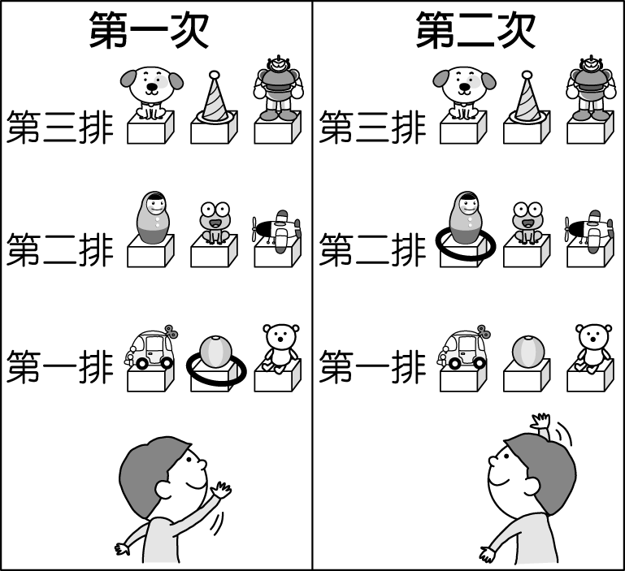
（ ）(１)對於第一次投擲的結果，小戴應該如何改進才可能套中？ ○力氣不變，方向偏右一些 ○力氣大一些，方向不變 ○力氣變大，方向偏左一些 ○力氣小一些，方向不變。
（ ）(２)對於第二次投擲的結果，小戴又應該如何改進？ ○力氣不變，方向偏右一些 ○力氣大一些，方向不變 ○力氣不變，方向偏左一些 ○力氣小一些，方向不變。
（ ）(３)從遊戲中可以發現，力氣愈大，圈圈會 ○飛得愈遠○飛得愈近○亂飛○沒有影響
（ ）(４)從遊戲中可以發現，想要套中目標玩偶，丟圈圈時要注意什麼？ ○力氣的大小 ○出力的方向 ○力氣的大小和出力的方向 ○完全是靠運氣，所以不需要注意。
- 回答問題：每格1分，共6分
  - 醫師常常會建議肢體筋骨受傷的病人在游泳池或水中進行復健運動，可以減少肢體的負擔。
（ ）(１)為什麼在游泳池或水中進行復健運動，可以減少肢體的負擔？ ○游泳池有救生員，能較放鬆與安全 ○水具有浮力，可以減輕肢體承受體重的負荷 ○因為有地心引力可以幫助肢體伸展與放鬆 ○因為有磁力可以將四肢往下吸。
（ ）(２)如果有特殊的體重計可以在水中量體重，會有什麼發現？ ○體重計上的體重變輕 ○體重計被水壓壓到裂開 ○體重計上的體重不變 ○體重計上的體重變重。
  - 昆蟲王國舉辦選美大會，甲蟲國王為了這次的選美大會訂出了多項的選美條件，試回答以下回答。
（ ）(１) 甲蟲國王說：「第一輪，參賽者請派出你們的蛹來比一比誰的大？」 下列哪一種昆蟲無法參加？ ○大鳳蝶 ○鍬形蟲 ○蟋蟀○蜜蜂。
（ ）(２) 甲蟲國王說：「第二輪，參賽者要比一比誰的翅膀美？」 下列哪一種昆蟲比較不可能得獎？ ○竹節蟲 ○黃斑圓葉蚤 ○螢火蟲 ○蜻蜓。
（ ）(３) 甲蟲國王說：「第三輪，參賽者帶著你們的幼蟲來比一比誰的親子相像度最高？」下列哪一種昆蟲一定會輸？ ○竹節蟲 ○鍬形蟲 ○蟑螂 ○椿象。
（ ）(４)甲蟲國王說：「第四輪躲躲貓比賽。」下列哪一種昆蟲較有可能會在這一輪比賽中贏得勝利？ ○枯葉蛾 ○瓢蟲 ○虎頭蜂 ○黃裳鳳蝶。
- 實驗題組：每格1分，共4分
- 小資正在進行「感覺浮力的作用」實驗，下圖是橡皮筋在空氣中的長度變化，請依據實驗回答問題。
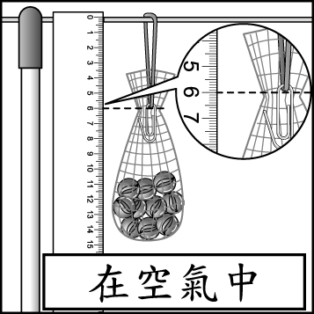
（ ）(１)把彈珠沉入水中，橡皮筋的長度可能為？ ○ 4 公分○ 6 公分 ○ 7 公分 ○ 9 公分
（ ）(２)彈珠在水中，橡皮筋的長度變化和在空氣中不一樣，是因為受到什麼的影響？ ○磁力 ○浮力 ○地心引力 ○風力
（ ）(３)將袋中的彈珠拿掉，改放一顆石頭，發現石頭在水中時，橡皮筋長度變成 8 公分，這些石頭和彈珠的重量關係如何？ ○石頭較重○石頭較輕○一樣重 ○無法比較
（ ）(４) 若將袋中的彈珠拿出來，裝入下列哪一種物品，在放入水中後，橡皮筋的長度變化較不明顯？ ○石頭 ○彈珠 ○硬幣 ○保麗龍球
- 勾選題：每格1分，共10分
- 下列關於力的敘述哪些正確？在（ ）中打ˇ。
（ ）(１)向前射飛盤時出的力愈大，飛盤飛得愈遠
（ ）(２)拔河時，中央標繩會往力小的一方移動。
（ ）(３)壓枕頭時，枕頭變得愈扁，表示出力愈小
（ ）(４)在橡皮筋下掛物體時，橡皮筋被拉得愈長，表示物體愈重。
（ ）(５)施力在物體上時，依物體的形狀變化可以判斷出力的大小。
- 浮力在生活中有什麼應用？請打ˇ。
（ ）(１)游泳圈可以使人浮起來。
（ ）(２)用浮桶搭的浮動碼頭可以方便通行。
（ ）(３)橡皮艇可以載人在水面上航行。
（ ）(４)救生衣可以讓跌落水中的人浮在水面。
（ ）(５)釣魚浮標在魚吃餌拉扯時會沉入水中，讓釣魚的人知道魚上鉤了。
終於寫完了!要記得檢查喔！

